Verstehen wollen, wie so etwas passieren konnte

In der Haupthandlung muss ein Dorfpolizist einem befreundeten Maler ein Berufsverbot zustellen und dieses überwachen. Der Polizist ist der Vater des Jungen, der den Aufsatz schreiben muss.

„Ich habe versucht, einen Menschen zu verstehen, dem eine Behörde zumutet, seinen Beruf aufzugeben.“

„Wie muss ein Mann beschaffen sein, damit er dieses Malverbot annimmt, sich ihm unterwirft oder nicht unterwirft (...).“

„( ) welch ein Psychogramm muss so ein oller Polizeiposten haben ( ), damit er eine so ungeheuerliche Sache fertigbringt, nämlich dieses Malverbot zu überwachen?“

(Zitate aus dem Film)

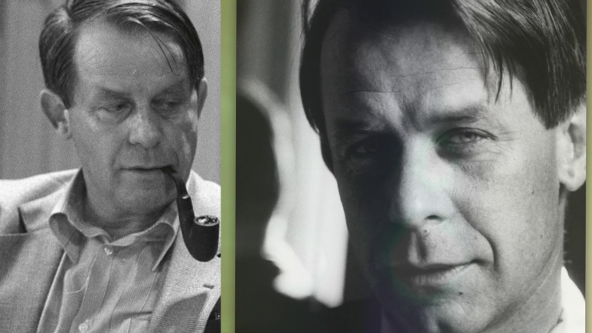

Versuchen Sie, sogenannte Parallelfiguren aus der näheren Vergangenheit, aus der Gegenwart in Deutschland oder anderen Kulturkreisen zu finden, die in ihrer „Beschaffenheit“ vergleichbar mit dem Polizisten, dem Maler oder dem Jungen aus „Deutschstunde“ sind oder waren.

Kennen Sie vergleichbare literarische oder filmische Annäherungen zu derartigen Parallelfiguren?
(mögliche Anknüpfungspunkte: kritisch-unkritisch, Untertanengeist, Macht, kollektive Narrative)

© SWR – Screenshot aus dem Film

